## 产品方案信息：

1. 增加险种配置，险种字段如下

|  |  |  |  |  |  |
| --- | --- | --- | --- | --- | --- |
| 保险公司代码 | 产品代码 | 产品名称 | 险种代码 | 险种名称 | 状态 |
| ZF | RHKJPRODUCT001 | 若鸿科技个人交通意外险 | 1101 | 个人交通意外伤害保险 | 1 |
| ZF | RHKJPRODUCT002 | 若鸿科技个人意外险 | 1116 | 个人意外伤害保险 | 1 |
| ZF | ZFDL1106001 | 鼎立学生、幼儿意外伤害保险 | 1106 | 学生、幼儿意外伤害保险 | 1 |
| ZF | ZFHR1719001 | 华融手机碎屏损失保险 | 1719 | 手机碎屏损失保险 | 1 |
| ZF | ZFHSH1131001 | 好生活旅行意外伤害保险 | 1131 | 旅行意外伤害保险 | 1 |

1. 产品基本信息、方案信息、险别信息、险种、特约都需要加入保险公司代码文本框

实际业务中存在渠道方案>300的场景，并且每个方案下都有9个险别，这时候这种布局模式就不符合了

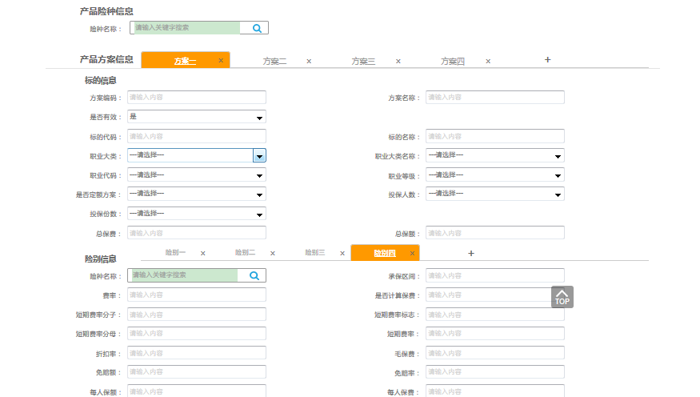

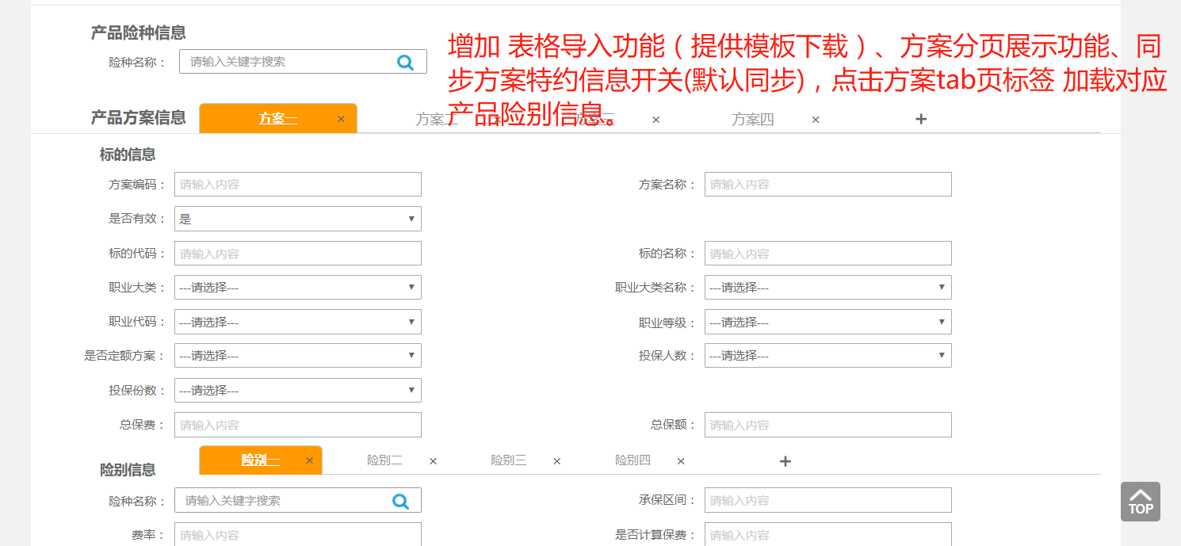

特约信息中去掉费率输入框

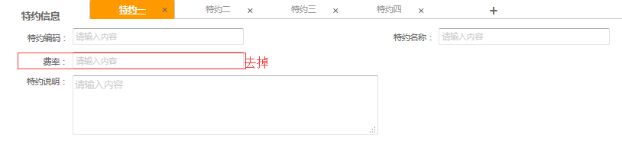

增加是否启用，序号，方案编码

## 3、电子保单服务新增字段及配置表如下：

电子保单模板表（ch_elpolicy_template）结构如下：位于channel数据库中

|  |  |  |
| --- | --- | --- |
| 字段 | 类型 | 描述 |
| Status | Varchar(1) | 启用状态 |
| jasper_template_path | Varchar(200) | 模板路径 |
| chal_code | Varchar(20) | 渠道代码（主键） |
| risk_code | Varchar(10) | 险种代码（主键） |

电子保单存储路径配置表（ch_elpolicy_settings）结构如下：位于channel数据库中

|  |  |  |
| --- | --- | --- |
| 字段 | 类型 | 描述 |
| risk_code | Varchar(20) | 险种代码（主键） |
| chal_code | Varchar(20) | 渠道代码（主键） |
| product_code | Varchar(20) | 产品代码（主键）0 |
| elpolicy_path | Varchar(200) | 未签名的电子保单存放路径 |
| elpolicy_signed_path | Varchar(200) | 已签名的电子保单存放路径 |

## 订单管理模块：

1.增加异常订单处理

2.订单管理列表新增根据保单号查询订单功能

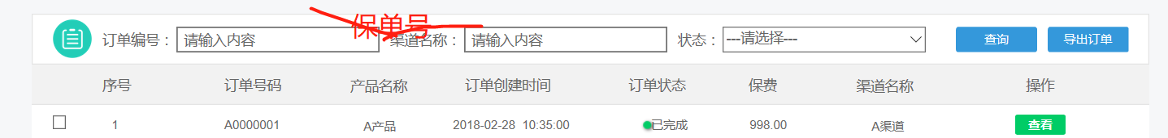

3.订单管理列表新增区分是否见费功能

## 渠道信息管理：

渠道用户信息、基本信息、代理产品信息等，缺少保险公司代码，建议在渠道基本信息中添加即可。

渠道基本信息中增加起始日期。

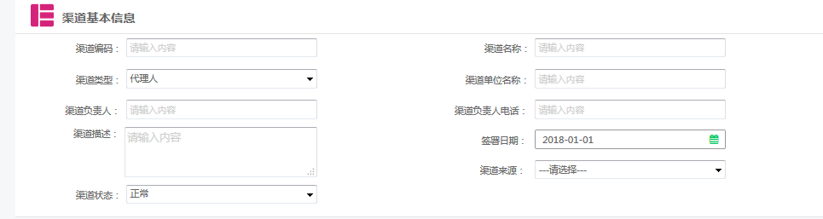

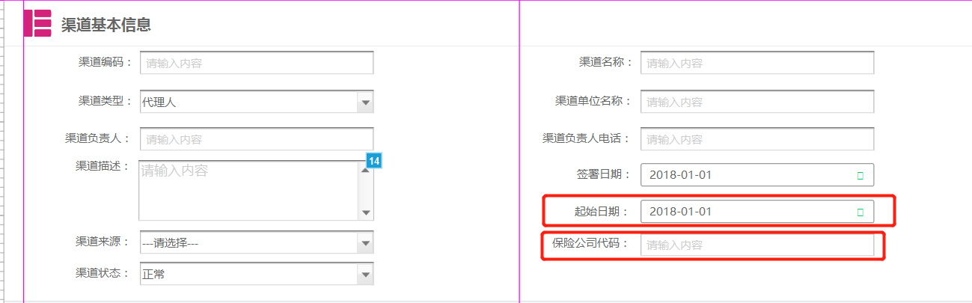

渠道代理产品信息增加产品代码，操作员名称

